Упражнения, задания и игры
для занятий по театральному творчеству и досугу детского объединения «ГАРМОНИЯ» для детей 7-10 лет
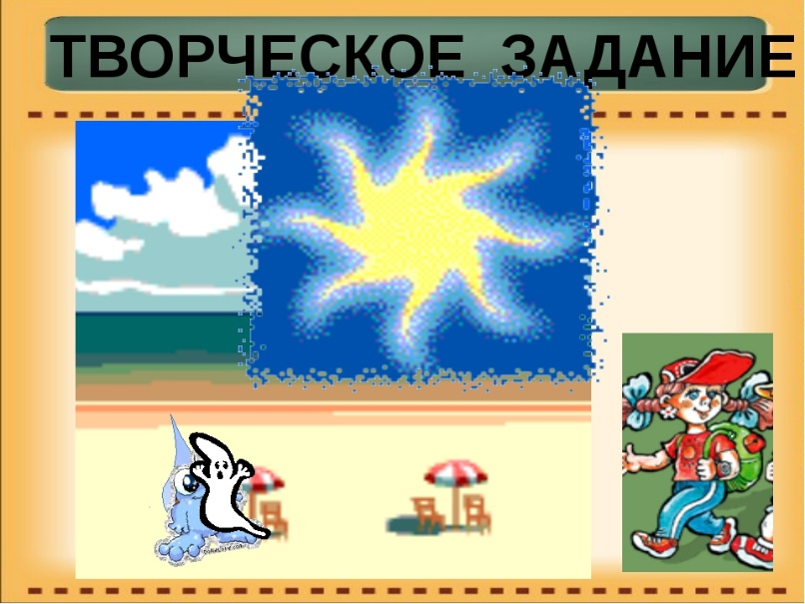
Задания и игры
«Исходное положение»
Педагог. Найдите такое положение корпуса и ног, при котором можно мгновенно встать, затратив минимум усилий. Быть внимательными и всегда готовыми к действию. Корпус не напряжен, руки лежат свободно, ноги вместе. Это рабочее состояние. Встать! Сесть. Легко, без напряжения!
«Зернышко»
Педагог. В зернышке или семечке как бы спрятаны разные растения. Мир растений очень богат: деревья, цветы, овощи и т. д. Зернышко, попадая в благоприятные условия, прорастает.
Мы попытаемся из зернышка «вырасти», превратиться в какое-нибудь растение, вид которого я изображу при помощи своего тела и рук. Предположим, мы будем изображать деревья! Вспомните, как выглядят знакомые вам деревья… Теперь мысленно представьте дерево, которое будете изображать. Представили? Наше исходное положение – на корточках, опустив голову и колени руками. Я буду считать до десяти, а вы в это время – «расти». На счет – «десять» нужно замереть!
«Ай да я»
Сидя в полукруге, дети по порядку ведут счет, начиная с 1, но пропуская число 3, а далее все числа, которые оканчиваются на 3 (13, 23), вместо них говорят: «Ай да я!». Кто ошибся – выбывает. Счет можно ограничить в пределах знания счета детьми.
«Деревянные куклы»
Педагог. Все мы деревянные куклы-марионетки, которые управляются ниточками. Если ниточки отпускаются. То части куклы-руки, голова, ноги - опускаются вниз. Отпускаться ниточки будут на мой счет до пяти. Исходное положение: вытянуться в струнку, руки вверх, лицом к потолку. На счет «раз» голова падает на грудь, «два» - руки от локтя опускаются вниз, «три»- руки полностью повисают, «четыре» - корпус складывается пополам, голова и руки висят, «пять» - опуститься на четвереньки. Теперь ниточки будут натягиваться в обратном порядке, а куклы выпрямляться. Не путайте очередность! Итак, «раз» - выпрямили ноги! «Два» - корпус, «три» - плечи, «четыре» - руки вверх, «пять» - голова!
«Кто сзади»
Педагог. Один ученик стоит спиной к остальным с закрытыми глазами. Тот, на кого я укажу, подходит сзади к водящему, называет его по имя и тихо садится. Голос можно изменять. Водящий должен угадать, кто к нему подходил.
«Фотографы»
У стола три ученика. Какое-то время их рассматривает класс. Они выходят за дверь, что-то меняют в своем облике, даже могут меняться одеждой или обувью. Класс должен восстановить их облик.
«Оживи предмет»
(Положение в полукруге)
Педагог. Я сейчас назову предмет, который у меня на столе. Ученик, крайний справа (слева), должен подойти к столу, взять этот предмет, принести на свое место и проделать ряд последовательных и логических действий, которые возможны с ним. Например – это «котенок»! Ученик должен пофантазировать: какой он? Что с ним можно сделать? Он маленький, мягкий, теплый. Возьми его, как берут котенка. Погладь, покорми, поиграй с ним…
Когда ученик закончит свои действия, он передает предмет следующему, но называет его по – другому. Например, «чайник». Товарищ тотчас же должен придумать, что с ним будет делать. Итак, начинаем по порядку. Не торопиться! Придумывать как можно больше действий со своим предметом.
« Угадай»
Необходимо мысленно представить какой – либо предмет и проделать с ним ряд логических, последовательных действий, которые возможны с ним. Например - «Иголка, нитка, бусы». Остальные должны догадаться, что происходит.
Индивидуальные занятия
«Общая работа»
Различные виды работ выполняют два ученика. Поднимают и переносят воображаемое бревно с места на место. Гребут «катаясь на лодке». «Пилят дрова» двуручной пилой.
«Сочини сказку»
Педагог. В сказках всегда происходят разные события и чудеса. Мы будем внимательно слушать своих товарищей, которые будут говорить по фразе, выстраивая сюжет сказки. Например, первый говорит: «Аленушка собирала в лесу грибы», второй: «Она собрала уже почти полное лукошко», третий: «Вдруг она увидела большой белый гриб», четвертый: «Она наклонилась, чтобы его сорвать, и вдруг услышала…»
«Рисунок пальцами»
Двое или несколько ребят становятся друг перед другом и поочередно «рисуют» в воздухе различные предметы, животных. Машины. Соперники должны угадать и назвать нарисованное.
«Басни – диалоги»
Работу над выразительностью речи лучше всего начинать с набольших отрывков – диалогов, в которых выражены желания и отношения к партнеру. В этом смысле являются привлекательными диалоги из басен. Требуется выписать эти диалоги, исключив слова автора, размножить тексты и давать детям для игрового выражения
Творческие задания на сценической площадке
Воображаемое путешествие
Педагог. Сейчас мы отправимся с вами в путешествие. Я буду описывать место, где мы окажемся. А вы должны представить, увидеть его мысленно и делать то, что вам подскажет ваше сознание.
Итак, возьмем со стульев воображаемые рюкзаки, наденем их, выйдем на сцену. Пред вами поляна, полная полевых цветов и ягод. Рвите цветы для букета. Собирайте ягоды! Но для начала определите для себя – какой это цветок или ягода, потому что я могу спросить вас – что это? Учтите, все растет в траве, а значит, не сразу увидишь. Поэтому траву нужно осторожно раздвигать руками. Ну а теперь пошли дальше по дороге к лесу. Здесь течет ручей, а через него перекинута доска. Переходите по доске! Мы вошли в лес, где много грибов и малины. Присмотритесь сначала! Теперь мы отдохнем и перекусим. Достаньте из рюкзачков то, что дала вам в дорогу мама, и перекусите! А я буду угадывать, что вы едите.
«Изобрази птицу или животное»
Педагог. Сейчас каждый из вас задумает, в какое животное или птицу он хочет превратиться, и покажет в виде пантомимы. А мы будем угадывать: кто это? Первое условие – верить в превращение. Не улыбаться во время показа! Начали!
Первое замечание – животные ходят на четырех лапах, а кое-кто из вас передвигается на коленях. Это неправильно, так животные не передвигаются, разве только черепахи.
Второе замечание – вы просто ходили, а животные всегда заняты чем-то определенным: ищут еду, играют, спасаются от врага.
«Кукольный театр»
Для упражнения с куклами нужна ширма. Длина ширмы должна быть не меньше роста актеров. На верхней части ширмы, которая называется «грядка», укрепляется ткань, закрывающая актеров (фартук»). Зрители смотрят на куклу снизу вверх, поэтому нужно наклонять её вперед. Рука должна быть расслабленной, тогда она долго не будет уставать
Если на сцене несколько кукол, то в движении находится только та, которая разговаривает в данный момент, остальные не двигаются, иначе трудно понять, кто говорит.
Сзади ширмы вешается полоса материи, которая служит фоном. На нее прикрепляются вырезанные из цветной бумаги деревья, домики, облака и т. д.

